企业强检系统登录网址：http://fjqj.fjjl.net/Main/Login.aspx?rid=7
浏览器要求：最新版谷歌浏览器
备注：带“*”的为必填项，其余可以选填或者不填
1、企业注册：对话框第一行选择“龙岩”，点击对话框下方的“注册用户账号”，根据需要填写，提交注册，等待审核通过
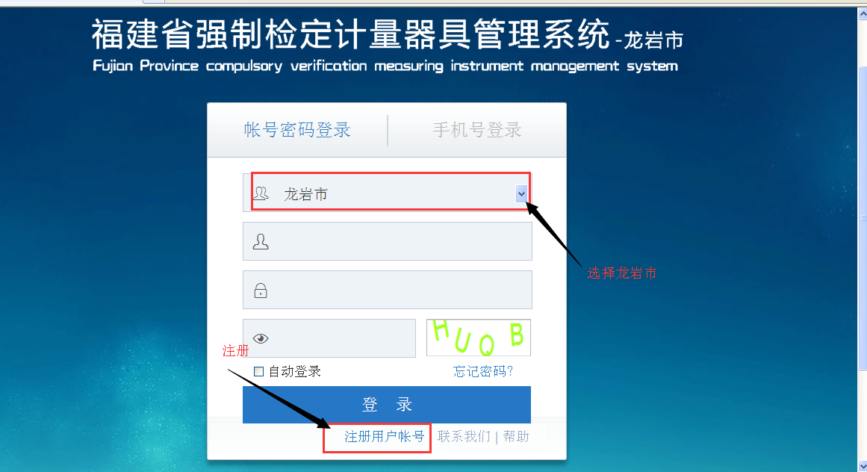
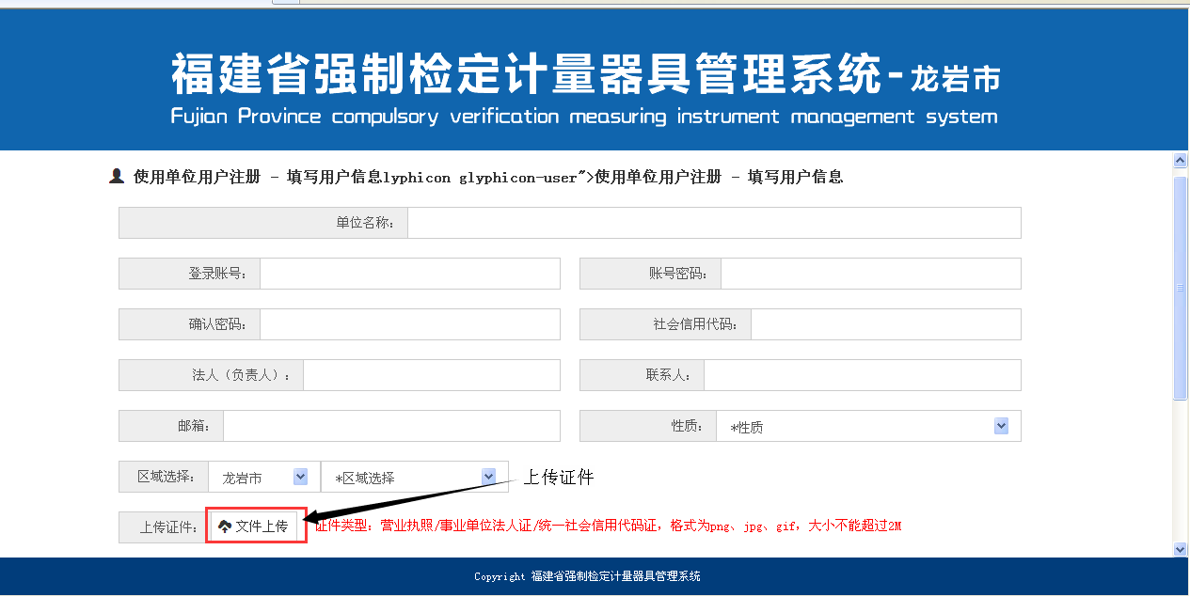
2、企业注册成功后：登录系统，在“器具管理”中点击“新增”
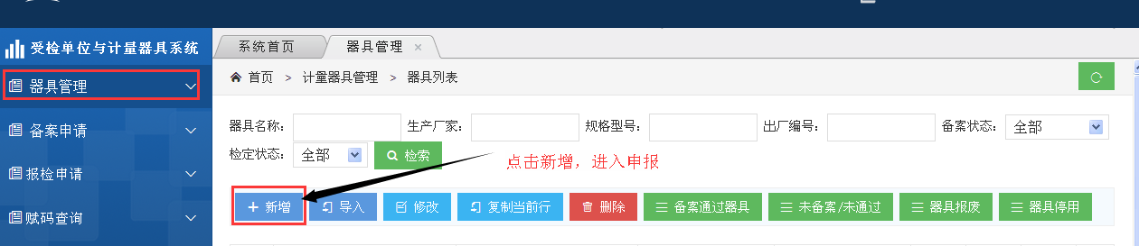

“新增”后出现下面对话框进行申报，一级目录选非自动衡器，器具名称、型号规格、出厂编号、生产厂家依照仪器填写
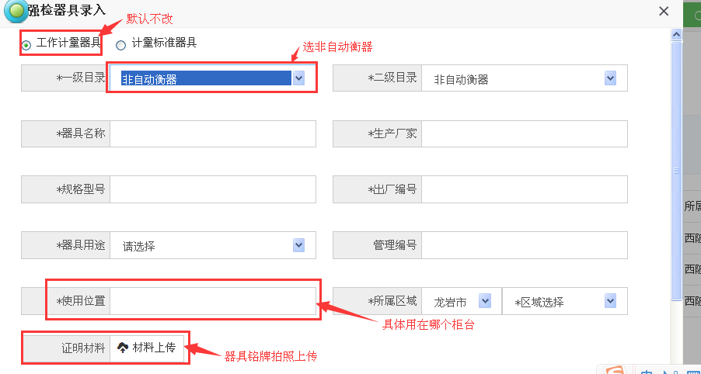

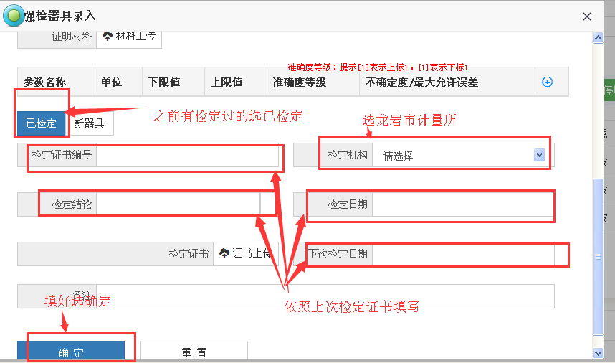

新增完毕后，点击主页面左侧“备案申请”，点击下拉菜单“备案申请新增”，选中需要备案的器具，直接提交申请，等待审核通过。

3、企业计量器具备案通过后：点击主页面“报检申请，点击”报检申请新增“，勾选需要报检的计量器具，提交申请，等待审核。
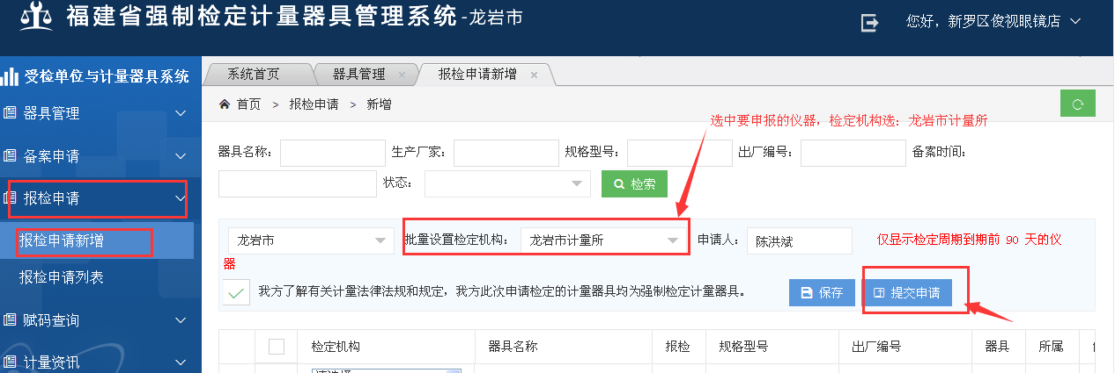

如有疑问，请咨询电话：0597-2301558

